Родительское собрание

Экологическая игра
«Что, где, когда?»

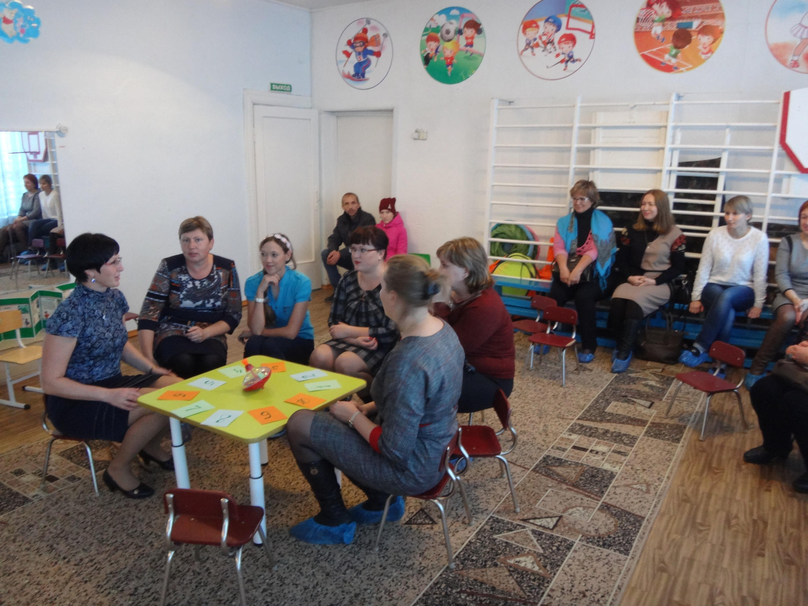

Приготовила и провела:
Красюк Т.М. инструктор по физре.

Цель: Закрепить и уточнить знания родителей о лекарственных растениях.
Задачи:
Расширить знания родителей о лекарственных растениях, о их пользе и вреде, правилах сбора лекарственных растений.
Воспитывать бережное отношение к здоровью своих детей и своему здоровью, любовь к природе и растительному миру планеты.
Материалы: волчок, конверты с заданиями, черный ящик, гербарий чистотела.
Предварительная работа: подготовиться к чаепитию.

Ход игры-викторины

Вед 1: Добрый день уважаемые родители! Сегодня мы собрались с вами, чтобы поговорить о (загадка).

Вед 2: Одной из главных задач нашего детского сада на этот учебный год является «Воспитание экологической культуры детей и родителей через совместную проектную деятельность».

Вед 1: И поэтому мыс ребятами решили в рамках этой задачи реализовать экологический проект «Зеленая аптека», где мы будем узнавать о лекарственных растениях, произрастающих в нашей местности. Давайте вспомним, что такое экология? Экология - это….(ответы родителей)

Вед 2: Уважаемые родители, а как вы думаете, экология и здоровье наше и наших, детей связаны между собой? А каким образом как вы считаете? (ответы родителей). Молодцы! Как мы уже говорили, взяв экологический проект «Зеленая аптека» мы преследовали такую цель:

……

Вед 1: Давайте, посмотрим нашу презентацию о том, как мы с ребятами реализуем наш проект (показ презентация). Ну, а сейчас давайте уважаемые родители, вспомним с вами какие лекарственные растения, произрастают в нашем краю. Для этого просим занять свои места за игровым столом нашего интеллектуального казино.
Вед 2: И сегодня против знатоков – (родителей), играет команда сказочных героев, прошу команду занять свои места за столом. Напоминаю вам правила нашей интеллектуальной игры:
1. В нашей игре команда знатоков играет против команды сказочных героев.
2. Перед вами рулетка, на которой установлен волчок (юла) со стрелкой. Вопросы находятся в разложенных на столе конвертах, подписанных названиями городов.
Волчок раскручивает распорядитель, и вопрос, на котором останавливается стрелка, выбирается для игры. Если выпавший сектор уже сыгран, то выбирается следующий за ним по часовой стрелке ещё не сыгравший вопрос. Обсуждение ведётся одну минуту. В конце обсуждения капитан команды должен назвать знатока, который даст ответ. …
3. Каждый верный ответ на вопрос даёт команде одно очко, неверный ответ даёт очко «команде зрителей»
4. Когда одна из команд набирает шесть очков, она выигрывает.

5. Так же между раундами у нас будет рекламная и чайная пауза!
Итак, осеннюю серию, команда знатоков против команды сказочных героев считать открытой.
Первый раунд.
Вед 2: Напоминаю, что один раз за игру команда знатоков может воспользоваться помощью клуба.
- Солнечный город против вас играет доктор Пилюлькин. Однажды листая один из своих медицинских справочников доктор наткнулся на следующий текст.
В давние времена их сушили, делали из них отвары и использовали для лечения различных заболеваний.
- Внимание вопрос: о чем идет речь в данном справочнике?
- Прошу, кто отвечает?
- А теперь внимание правильный ответ (лекарственные растения)
Второй раунд.
Вед 1:Подводное царство. Против вас играет царевна Волхова.
- Этот прекрасный весенний цветок издавна привлекал внимание людей, и о его происхождении сложено множество поэтичных легенд. Старинное русское предание рассказывает о безнадежной любви водяной царевны Волховы к удалому Садко. Узнав о его верной любви к простой девушке Любаве, она вышла на берег, чтобы в последней раз послушать песни и игру на гуслях своего любимого. Долго ходила Волхова по лугам и опушкам, но Садко нигде не было. Как вдруг увидела она двоих среди стройных берез — это они, Садко и Любава. Заплакала с горя гордая царевна, горькие слезы покатились из ее синих, как море, глаз. Жемчужинами падали они в траву и превращались в ароматные серебристые цветы — символ верности, любви и нежности. Кроме того отвар из этих цветов унимает сердечную боль и укрепляет память.
- Внимание вопрос: о каком цветке идет речь?
- Прошу, кто отвечает?
- А теперь внимание правильный ответ (ландыш)
Третий раунд.
Вед 2: Лимпопо, с вами играет доктор Айболит. Из Японии доктору пришло письмо от одной мамочки панды с просьбой прислать семена одного очень известного лекарственного растения, для того чтобы лечить ссадины маленьких непоседливых панд, к сожалению мама-панда совсем забыла как оно называется вспомнила только, что от прикосновения этого растения на коже образуются крапинки от сюда и его название.
- Внимание вопрос: О семенах, какого растения идет речь?
- А теперь внимание правильный ответ. (Крапива)

Рекламная пауза! (сценка о травах)
Четвертый раунд.

Вед 1:Блиц раунд. Напоминаю вам правила. Вам будет задано поочередно 3 вопроса. На обсуждение каждого вопроса у команды 20 секунд. Если знатоки хотя бы один раз дадут неверный ответ этот раунд выигрывает команда телезрителей.
- Первый вопрос:

Есть один цветок такой, не вплетёшь его в венок.
На него подуй слегка, был цветок - и нет цветка. ( Одуванчик).
Прошу, кто отвечает?
- А теперь внимание правильный ответ.
- В китайской народной медицине все части этого растения употребляют в качестве жаропонижающего средства, а также при укусах змей. Это одуванчик.
- Второй вопрос.
У реки, на лугу,
Босиком на снегу
Первые цветочки-
Жёлтые глазочки. (Мать-и-мачеха)
Прошу, кто отвечает?
- А теперь внимание правильный ответ.
- Это растение ценное средство от кашля. Это мать и мачеха.
- Это растение можно встретить повсюду: под каждым забором, в канаве, у дорог. А людей простоватых, которых ничего не стоит обмануть, так и называют… (Лопух)
Прошу, кто отвечает?
- А теперь внимание правильный ответ.
- Это у нас в России он растёт как сорняк. А в Японии на многих крестьянских полях можно видеть заботливо ухоженные грядки этого растения. В народной медицине применяется и корни, и листья этого растения. Заболела голова – приложите лист. Зудит кожа – быстро всё успокоится, если приложить к зудящему месту лист этого растения. Это лопух.
Пятый раунд.
Вед 2:Москва, с вами играет Геннадий Петрович Малахов, эту траву называют – травой от 99 болезней. Это растение считали магическим, предохраняющим от привидений. Бытовало поверье, будто черти, колдуны не страшны человеку, который постоянно носит с собой это растение. Кроме того, отвар из этой травы является успокаивающим средством.
- Внимание вопрос.
- О каком растении идет речь?
- Прошу, кто отвечает?
- А теперь внимание правильный ответ. (зверобой)
Шестой раунд.
Вед 1:Прошу внести черный ящик, с вами играет Баба Яга. Название этого растения происходит от латинского слова «ласточка». В народе его называют ласточкина трава, чистая трава. Есть древнее поверье, что соком этого растения лечат своих слепорождённых птенцов. Потому - то и говорят, что зацветает он прилётом птиц.

Но кроме целебных свойств, это растение имеет еще одно, оно – ядовито. Поэтому применение его требует большой осторожности.
- Внимание вопрос.
- О каком растении идет речь?

- Прошу, кто отвечает?
- А теперь внимание правильный ответ. (чистотел)

Седьмой раунд.
Вед 1:Сектор 12. Этот сектор обозначает, что вы должны ответить на вопрос гостей нашего клуба.
- Какое растение использовали раньше вместо ваты?(мох)
Девятый раунд.
Вед2:Болото, с вами играет Дуремар. Когда я и Карабас Барабас отправились искать Буратино, нам пришлось идти по оживленному шоссе по дороге к болоту. По дороге я решил собрать лекарственные растения для своего нового отвара. Карабас Барабас, увидев это, закричал на меня: «Ты, что нельзя собирать лекарственные растения около дороги». Прав ли Карабас Барабас?
- Прошу, кто отвечает? А теперь внимание правильный ответ.
- Нельзя собирать лекарственные растения вдоль дорог, на улицах городов, в скверах. В этих растениях накапливаются вредные вещества, которые выбрасывают в воздух автомобили.
- Подведение итогов игры, награждение победителей.

